浙江省工商联园林花木商会
会员入会申请表
年 月 日
姓名 |  |  | 性别 |  | 出生年月
籍贯 |  |  | 民族 |  | 学历
企业职务 |  |  | 技术职称 |  | 政治面貌  （党员、预备党员、团员、群众或其他民主党派）
法定代表人姓名 |  |  | 是否建立共产党、共青团和工会组织 |  | 联系人  姓名、职务  和手机
身份证号码
统一社会信用代码
企业工商登记名称 |  |  |  |  | 注册资金
工商登记注册类型（下列选择一项填写在右侧） |  | 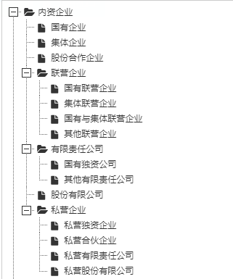
企业地址
家庭地址
职工总人数 |  |  |  |  | 当前总资产  (万元)
年度销售产值 |  |  |  |  | 苗圃（亩）
办公室电话 |  | 手 机 |  |  | 网址、QQ邮箱地址
人员分类  （选择一项填写  在右侧） |  | - 个体工商户；  - 非公企业主要出资人和经营者；  - 在内地投资的港澳工商界人士；  - 有关单位代表；  - 其他。
企业简介

（不够可附页）
入会要求 |  | 1、本人自愿加入商会组织，遵守本会《章程》。  2、执行会员大会决议。  3、维护本会合法权益和信誉。  4、按期缴纳会费。  5、积极参加本会组织的各项活动，及时完成委托任务。
备注 |  | 申请人签字： 单位盖章：

备注：1、入会时间是以交费到账时间为准（会费支付可以微信、支付宝、银行转账）。
2、除了提供入会申请表外，还要附上：营业执照复印件、本人身份证复印件、
个人一寸照片电子版。

入会时间： 年 月 日

